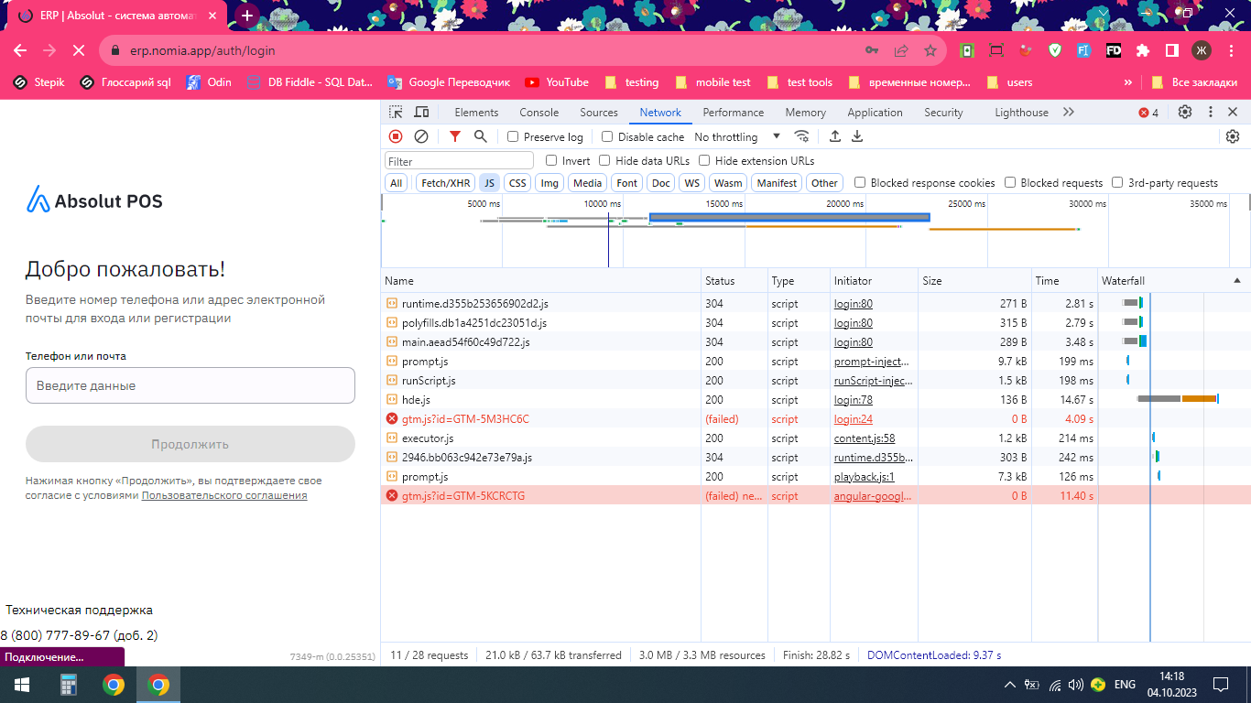

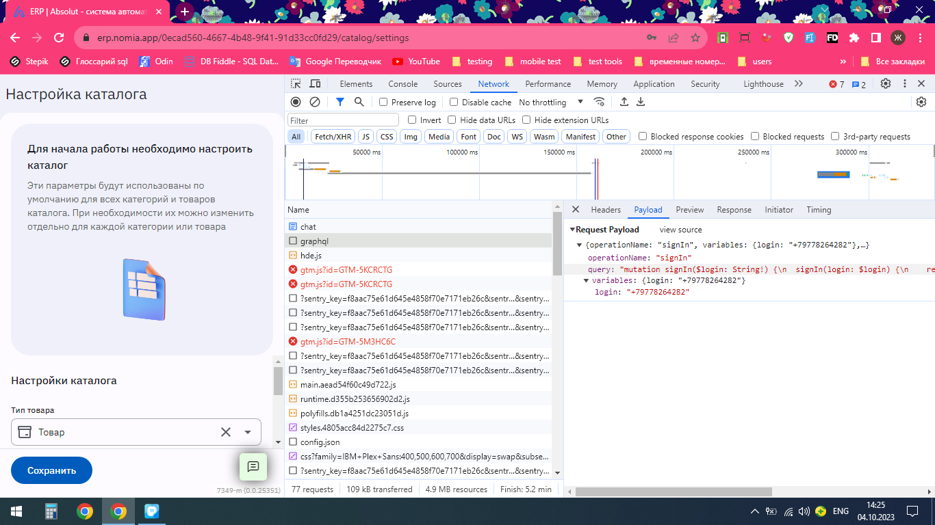

<https://o950109.ingest.sentry.io/api/5898810/envelope/?sentry_key=f8aac75e61d645e4858f70e7171eb26c&sentry_version=7&sentry_client=sentry.javascript.angular%2F7.23.0>

7 hfp

5 с пустым ответом {}

